|  |
| --- |
| tickMovie队 |
| Architecture  documentation |
| 架构文档 |
| 周启贤  2016-5-16 |

需求

|  |  |  |  |
| --- | --- | --- | --- |
| 非功能性需求 | | | 功能性需求 |
| 约束 | 运行期质量属性 | 开发期质量属性 |
| 用户使用平台多样化 | 易用性 | 易于理解 | 能够手机订票 |
| 用户使用时的网络环境不确定 | 可靠性 | 模块化 | 能够按照关键字搜索 |
| 开发人员经验欠缺 | 安全性 一般即可 | 模块间松耦合 | 推荐电影 |
|  | 伸缩性 能支持100人同时访问 本地数据库 | 能自动化部署 | 一定程度解决座位冲突 |
|  | 健壮性 奔溃后数据库的现场恢复 |  | 用户支付前能够取消订单 |
|  | robust 不考虑 |  |  |

逻辑视图

项目包图

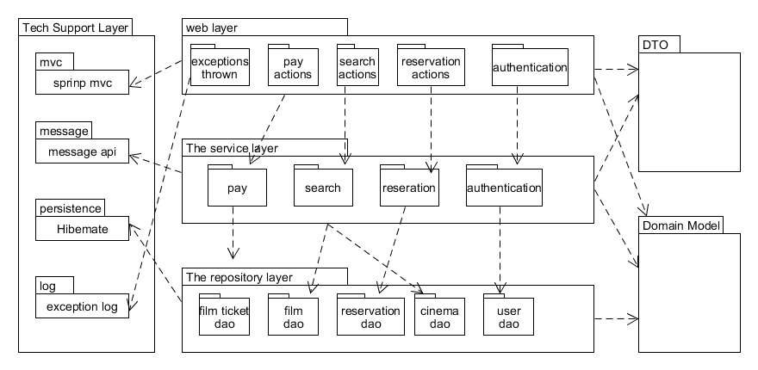

物理视图

部署图

